LearnOSM

Gegevens van OSM gebruiken in QGIS
Bijgewerkt op 19-07-2015
QGIS (eerder Quantum GIS) is een open-source, platformonafhankelijk Geografisch Informatie Systeem met vele mogelijkheden. Met QGIS kunt u toegang verkrijgen tot up-to-date gegevens van OSM wanneer u maar wilt, de tags selecteren die u wilt opnemen, en ze eenvoudig exporteren naar een gemakkelijk te gebruiken database voor SQLite of shapefile.
In dit hoofdstuk zullen we door de stappen gaan om dit te doen. We gaan er van uit dat u QGIS 2.x al heeft gedownload en geïnstalleerd. Als u dat nog niet gedaan heeft, kunt u het downloaden vanaf http://www.qgis.org/en/site/forusers/download.html.
We zullen eerst de meest recente gegevens van OSM in de ruwe indeling .osm ophalen om onze aangepaste, up-to-date lagen van OSM in QGIS te laden. Dan zullen we deze gegevens converteren naar een database van SQLite, wat een lichtgewicht databasesysteem is dat in één bestand is opgeslagen op uw systeem. Tenslotte zullen we een laag maken (of meerdere lagen) die alleen de typen objecten en tags bevatten waar we toegang toe willen hebben. Deze lagen kunnen in QGIS worden gebruikt zoals ze zijn of worden opgeslagen in een andere indeling, zoals een shapefile.

Toegang tot gegevens van OpenStreetMap
Het eerste wat we zullen doen is het ophalen van enkele bijgewerkte gegeven van OSM. We kunnen dat op meerdere manieren doen. Natuurlijk is het bevragen van gegevens van de server van OSM, zoals we dat doen in de bewerker JOSM, beperkt zodat we niet in één keer een zeer grote hoeveelheid ruwe gegevens kunnen ophalen - er zijn echter manieren om grotere gegevenssets op te halen, zoals beschreven in de eerdere hoofdstukken over Getting OSM Data en Using Geofabrik and HOT Export.
Voor deze handleiding zullen we de ingebouwde functie voor downloaden in in QGIS gebruiken.
- Open QGIS en ga naar Vector -> OpenStreetMap -> Gegevens downloaden…
- U kunt hier uit verschillende opties kiezen - als u venster al het bereik weergeeft die u wilt, selecteer dan het vak naast “Van kaartvenster”. Als u een laag hebt geladen in QGIS met het juiste bereik, kies dan “Van laag” en selecteer de laag die u wilt gebruiken. Hier zullen we “Handmatig” en de lengte- en breedtegraden invoeren die een begrenzingsvak vormen rond het gebied waar we toegang tot willen. U kunt de lengte- en breedtegraden invoeren die u interesseren, maar onthoud dat het gebied niet te groot mag zijn, of u zult niet alle gegevens kunnen downloaden.
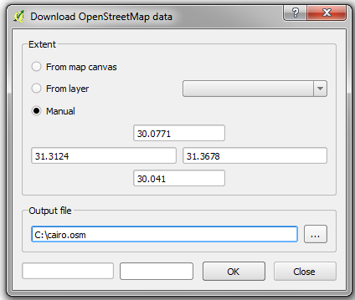
- Selecteer een naam en locatie voor het uitvoerbestand, gebruik de bestandsextensie .osm, en klik op OK.
- U zult een bericht krijgen als het downloaden voltooid is. Klik op “Close” om het dialoogvenster Downloaden te verlaten.
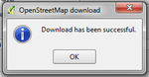
- De gegevens van OSM zullen nu worden opgeslagen op de locatie die u heeft gespecificeerd.
Deze methode voor het benaderen van gegevens van OSM is hetzelfde als wanneer u het in JOSM download of op openstreetmap.org. Voor extracten van grotere gegevenssets die up-to-date zijn, kunt u proberen ze te downloaden van de HOT export site or bbbike.org. Onthoud dat wanneer u een gecomprimeerd bestand van OSM download, u ze eerst dient te decomprimeren naar de indeling .osm voor de volgende stappen.

Gegevens in SQLite importeren
Vervolgens moeten we ons ruwe .osm-bestand importeren in een databasebestand van SQLite.
- Ga naar Vector -> OpenStreetMap -> Topologie uit XML importeren…
- Selecteer, in het eerste veld, uw .osm-bestand.
- U kunt de naam van het uitvoer databasebestand wijzigen als u dat wilt.
- Houd het vak naast “Maak connectie…” geselecteerd
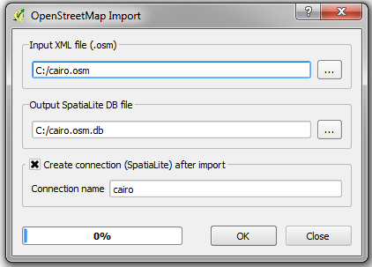
- Klik op OK.
- Klik op “Close”, indien voltooid.

Lagen maken
Tenslotte zullen we lagen definiëren die kunnen worden gebruikt in QGIS, aangepast naar onze wensen.
- Ga naar Vector -> OpenStreetMap -> Topologie naar SpatiaLite exporteren…
- Selecteer, in het eerste veld, de database die u in de eerdere stap heeft gemaakt.
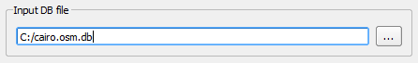
- Selecteer, onder “Export-type,” het type object waarvoor u de laag wilt maken. Hier zullen we een laag maken met behulp van polygonen.
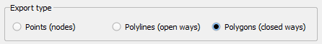
Pas de naam van de laag aan als u dat wilt.
Onder “Geëxporteerde tags” is waar de magie wordt uitgevoerd. Hier kunnen we selecteren welke tags zullen worden opgenomen in onze uitvoerlaag. Dit geeft ons flexibiliteit over exact welke gegevens we willen benaderen.
- Klik op “Vanuit DB laden” om een lijst te zien van alle beschikbare tags in de database. Vergroot het venster door aan de hoek te slepen als dat helpt. U ziet alle tags die in deze gegevens zijn opgenomen en ook het aantal objecten die elke tag heeft.
- Selecteer de vakken naast de tags die u wilt opnemen. Hier zullen we een paar mogelijkheden selecteren die nuttig zullen zijn voor polygonen die gebouwen weergeven.
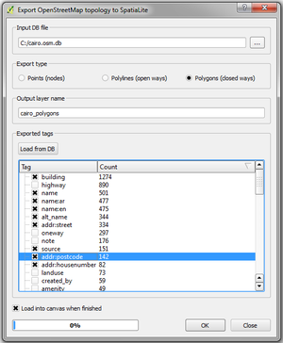
Klik op OK als u gereed bent. Sluit het vak. Uw laag zou automatisch moeten worden toegevoegd.
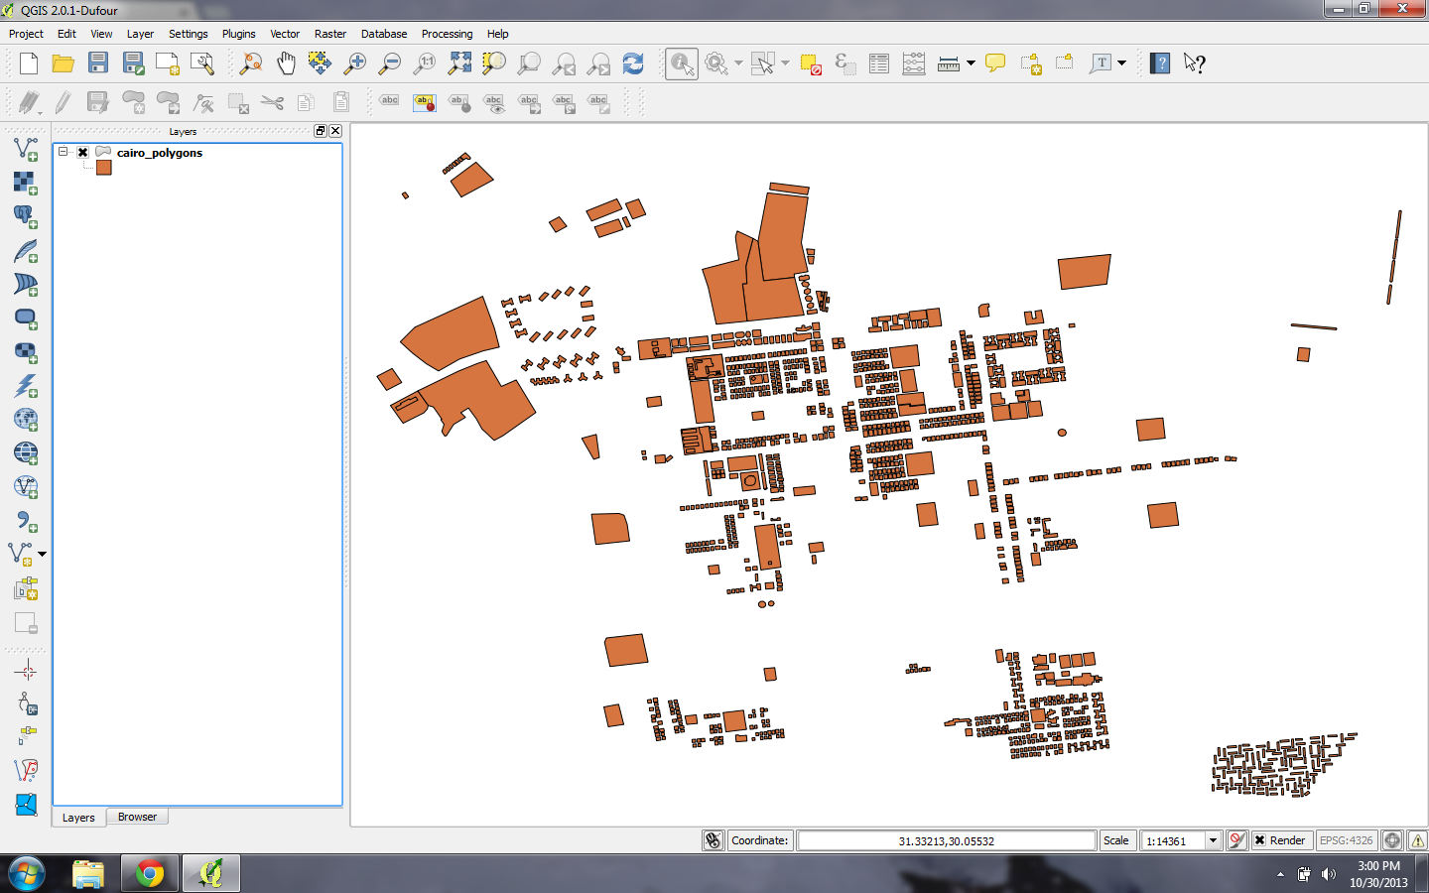
Klik met rechts op de laag en klik op “Open attributentabel.”
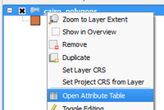
U kunt hier zien dat we een tabel hebben die alleen de attributen bevat die we hebben geselecteerd.
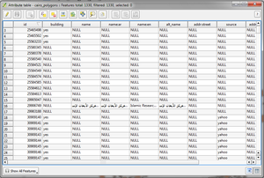
Onthoud dat we geen laag hebben gemaakt met alleen gebouwen. In plaats daarvan hebben we een laag gemaakt die alle polygonen bevat uit onze originele gegevens, maar die alleen de tags bevatten die we hebben geselecteerd. We zouden een query moeten uitvoeren die alleen de polygonen filtert waar building=yes is om deze laag te filteren om alleen gebouwen te zien.

Samenvatting
Dit proces maakt het eenvoudiger om up-to-date gegevens van OSM te verkrijgen en die in QGIS te trekken. Als u eenmaal lagen zoals deze in QGIS heeft, is het mogelijk om ze op te slaan als shapefiles, filters en query’s uit te voeren, enzovoort. Voor meer details over deze functies, bekijk het menu Help in QGIS.
Was dit een goede handleiding? Laat ons weten hoe we de handleidingen kunnen verbeteren!
- learnosm@hotosm.org
- @learnOSM
- Hosted on Github
CC0
Official HOT OSM learning materials



